МУНИЦИПАЛЬНОЕ БЮДЖЕТНОЕ ДОШКОЛЬНОЕ ОБРАЗОВАТЕЛЬНОЕ УЧРЕЖДЕНИЕ –
ДЕТСКИЙ САД КОМБИНИРОВАННОГО ВИДА № 102
620072, г. Екатеринбург, ул. Сыромолотова, 14а, тел/факс: 347-05-81, 347-62-60
http://dou-102.narod.ru/электронная почта: mdou102@mail.ru

Образовательный проект

« Путешествие в сказы П.П.Бажова»

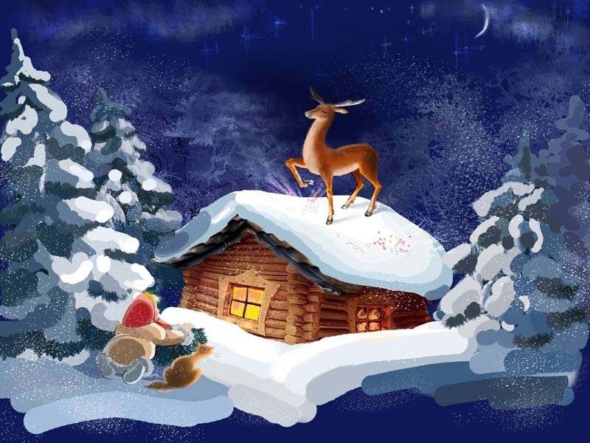

Екатеринбург, 2019
Содержание
1.Паспорт проекта………………………………………………………………3
2.Материально- технические ресурсы ………………………………………..3
3.Необходимые условия для реализации проекта……………………………3
4.Актуальность проекта ………………………………….................................4
5.Методы проекта………………………………………………………………5
6.Предполагаемый результат…………………………………………………..5
7.Этапы работы над проектом………………………………………………….6

8. Формы работы с родителями………………………………………………8
9.Заключение……………………………………………………………….........8
10.Литература…………………………………………………………………….8

Паспорт проекта
Название организации | Муниципальное бюджетное дошкольное образовательное учреждение детский сад комбинированного вида № 102  620072, г. Екатеринбург, ул. Сыромолотова 14 а,  тел. 347-62-60  mdou102@mail.ru
Название проекта | «Путешествие в сказы П.П.Бажова»
Составители проекта | Кочеткова Наталья Николаевна, воспитатель первой квалификационной категории.  Зюзева Алина Петровна, воспитатель первой квалификационной категории .
Тип проекта:  Вид проекта: | - по продолжительности – краткосрочный;  - информационно-творческий
Участники проекта | Дети старшего возраста (5-6лет), педагоги, родители.
Сроки реализации | 3 недели

Материально- технические ресурсы необходимые для выполнения проекта:
- подбор методической и художественной литературы;
- подбор наглядного материала(иллюстрации, плакаты, фотографии, сказки, книги, детские журнал);
- дидактические игры;
- подбор мультфильмов; презентации по теме;
- выставка книг, рисунков, выставка творческих работ родителей и детей.

Необходимые условия для реализации проекта
- заинтересованность родителей и детей;
- методические разработки.

Актуальность проекта.
Чтение имеет большое значение для формирования у детей грамотности и личностного развития в целом. Читательский опыт начинает закладываться в детстве. Это возраст, в котором наиболее ярко появляется способность слухом, зрением, осязанием, воображением воспринимать художественное произведение; искренне, от души сострадать, возмущаться, радоваться.
На сегодняшний день у детей наблюдается снижение интереса к чтению художественной литературы. Книги становятся невостребованными, постепенно уходят на второй план. А для ребенка сказка - это всегда нечто чудесное, волнующее, запоминающееся. Сердце его замирает, когда он слушает сказку и наполняется радостью, когда сам ее рассказывает и показывает. Но в силу сложившихся в стране обстоятельств, наши дети, большие и маленькие, сегодня редко посещают театры, музеи, и почти не бывают в библиотеках, мало читают. С грустью приходится констатировать: основным детским развлечением стали компьютерные игры, гаджеты, телевидение DVD с американскими культовыми мультсериалами, уводящими сознание ребенка от образа собственных русских народных и литературных сказок. А ведь именно в них заложен витамин, так необходимый нравственному здоровью современным детям. Таким образом, проект «Путешествие в сказы П.П.Бажова» дает детям возможность познакомиться с творчеством П.П.Бажова. Данным проектом хотелось бы помочь родителям, найти детям книги, которые помогут им приобрести радость общения. В результате реализации проекта ожидается повышение педагогической культуры родителей, приобщение их к «семейному» чтению, развитие речи воспитанников.

Цель проекта: Приобщение детей к истокам культуры родного края, через знакомство с творчеством П.П.Бажова.
Задачи проекта:
1. Поддержать у детей интерес к художественной литературе воспитывать любовь к книге, формировать читательские интересы;
2.Познакомить детей с творчеством П.П.Бажова ;
3.Развивать познавательную активность, интерес к культурному наследию русского народа, гордость за свою страну, не скудеющую талантами;
4.Учить детей создавать книгу своими руками;
5.Создавать условия для развития творческих способностей детей;
6.Формировать навыки исследовательской деятельности у детей, стимулировать к поиску дополнительной информацией по теме;
7.Вовлечь родителей воспитанников в совместную с детьми, педагогами художественно-творческую деятельность;
8.Создать соответствующую развивающую среду в ДОУ для реализации данного проекта;
9.Повысить компетентность родителей по теме проектной деятельности;
10.Дать детям знания о роли библиотеки.
Методы проекта:
- игровые: дидактические игры, настольные игры, подвижные игр,
игры- драматизации , сюжетно- ролевые игры;
- словесные: чтение и рассказывание сказок, загадок, разговор, беседа; рассматривание иллюстраций; рассматривание книг;
- практические: совместные действия педагога и ребенка;
- наглядные: показ презентаций, использование иллюстраций по сказам П.П.Бажова, картин, показ мультфильмов; тематическая выставка.

Предполагаемый результат:
- выставка детских работ(аппликация, рисование, поделки и т.д.)
- совместные работы детей и родителей;
- речевое творчество детей;
- дидактические игры и пособия;
- НОД;
- игра-драматизация детей по сказам П.П.Бажова;
- могут пересказать небольшие тексты из сказок;
- называют любимые сказы П.П.Бажова;
- умеют правильно и бережно обращаться с книгами: ремонтировать их.
- владеют понятием «Библиотека»;
- умеют самостоятельно изготавливать книги.

Работа проводилась в 2 направления:
- Совместная деятельность взрослых и детей;
- Взаимодействие с родителями.

Этапы работы над проектом

Этапы работы над проектом | Формы работы | Задачи
1 этап  Подготовительный | - Чтение и обсуждение с детьми произведения П.П.Бажова.  - Откуда родом П.П.Бажов (биография).Совместная образовательная деятельность педагога с детьми.  - Составление примерного плана работы:  -сбор информации о сказах П.П.Бажова;  -поиск книг, которых нет в группе, привлечь родителей к совместной работе;  -беседа и анкетирование родителей;  -объявление для родителей о начале проекта. | Возбудить у детей интерес к исследовательской деятельности, которая предполагает получение ответа на вопрос о том, для чего нужны книги. Познакомить детей с творчеством П.П.Бажова. Создать условия и интерес у детей к сказам П.П.Бажова.
2 этап  Практический | - Путешествие по выставкам книг П.П.Бажова. Рассматривание книг, отличающихся по содержанию, оформлению.  - Художественно- творческая деятельность  (лепка, аппликация, рисование).  - Игровая деятельность(театрализованные игры. дидактические игры, речевые игры, подвижные игры, сюжетно-ролевые игры)  - Организация литературных викторин по сказам П.П.Бажова.  - Взаимодействие с родителями. | Поиск ответов на поставленные вопросы разными способами, через практическую деятельность детей. Направление деятельности детей; стимулирование к проявлению творчества, активности, эмоционально-положительного отношения ко всему происходящему. Данный этап имел место быть как во время непосредственной образовательной деятельности, так и в свободной деятельности детей.
3 этап  Заключительный | - Литературная гостиная по сказам П.П.Бажова.  - Выпуск газеты «Каменный цветок».  - Оформление выставок:  -«Книжки-самоделки»;  -«Вытыканки на окна»;  -«Загадки от Хозяйки медной горы»;  -«Смастерим для Дарёнки Мурёнку»;  -«Лепбук по сказам П.П.Бажова». | Дать детям возможность проявить себя и свои знания по теме во время проведения литературного праздника. Воспитывать стойкий интерес к книге, к культурному наследию русского народа, гордость за свою страну, не скудеющую талантами. Обобщение результатов работы в игровой форме, их анализ, закрепление полученных знаний, формулировка выводов, создание презентации по проекту.

Формы работы с родителями
1.Анкетирование родителей.
Подготовка наглядной информации
2. «Читайте вместе с детьми»-стендовая информация.
3.Изготовление буклетов для родителей по теме «Растим будущих читателей».
4.Совместное творчество родителей с детьми «Вернисаж любимых сказов П.П.Бажова» (Нарисовать рисунок обложки любимой сказки).
5.Привлечение к оформлению окон в группе «Новогодние вытыканки по сказам к столетию П.П.Бажова»
6.Свмесное участие родителей и детей в придумывании загадки по сказам П.П.Бажова и оформление ее в виде книжки-самоделки.
7.Участие родителей в оформлении выставок в книжном уголке.
В ходе реализации проекта «Путешествие в сказы П.П.Бажова»
предполагаемые результаты были достигнуты:
- В результате проекта дети познакомились с творчеством П.П.Бажова.
- Дети стали узнавать на фотографиях П.П.Бажова и его произведения.
- Дети познакомились с иллюстрациями книг П.П.Бажова.
- Были организованы для детей тематические выставки в библиотеки №20.
- Детьми были созданы творческие работы по прочитанному творчеству П.П.Бажова.
- Родители воспитанников познакомились с рекомендациями по воспитанию любви к чтению.

ЛИТЕРАТУРА
- Е. Хоринская «Наш Бажов», Средне-Уральское книжное издательство,1989.
- П.П.Бажов «Малахитовая шкатулка»,-Москва: «Правда»,1984.
- Интернет ресурсы:http://bk-detstvo.ru/Bazhov.html «Мудреци сказочник П.П.Бажов

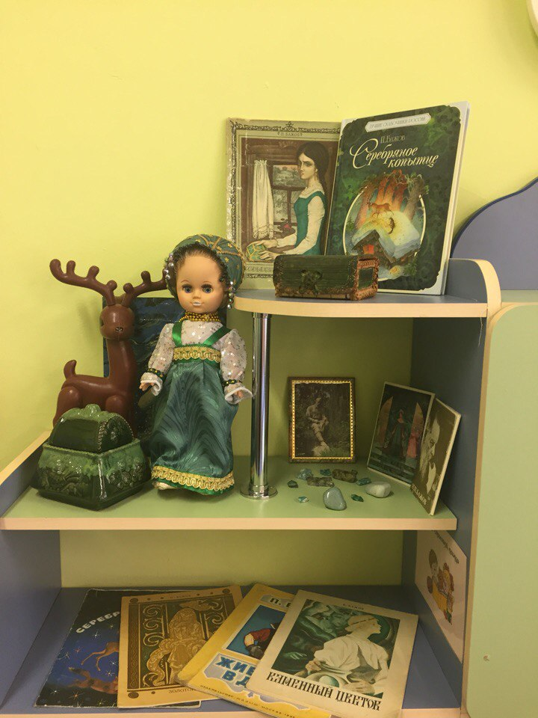
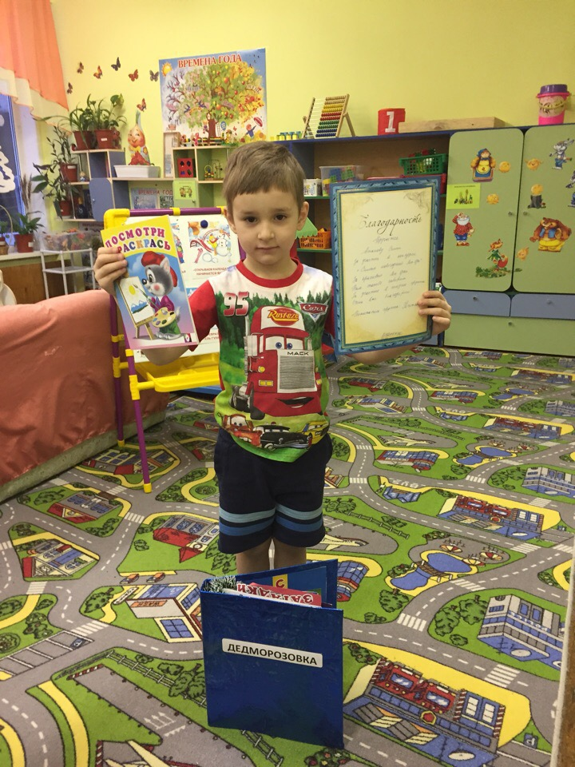
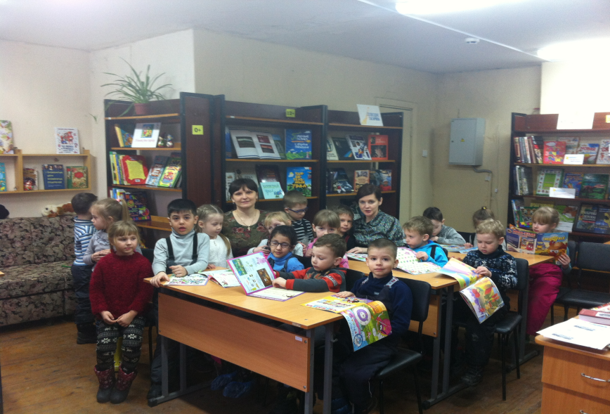
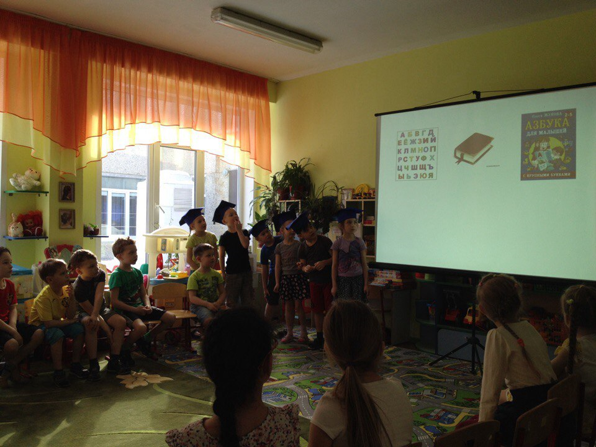
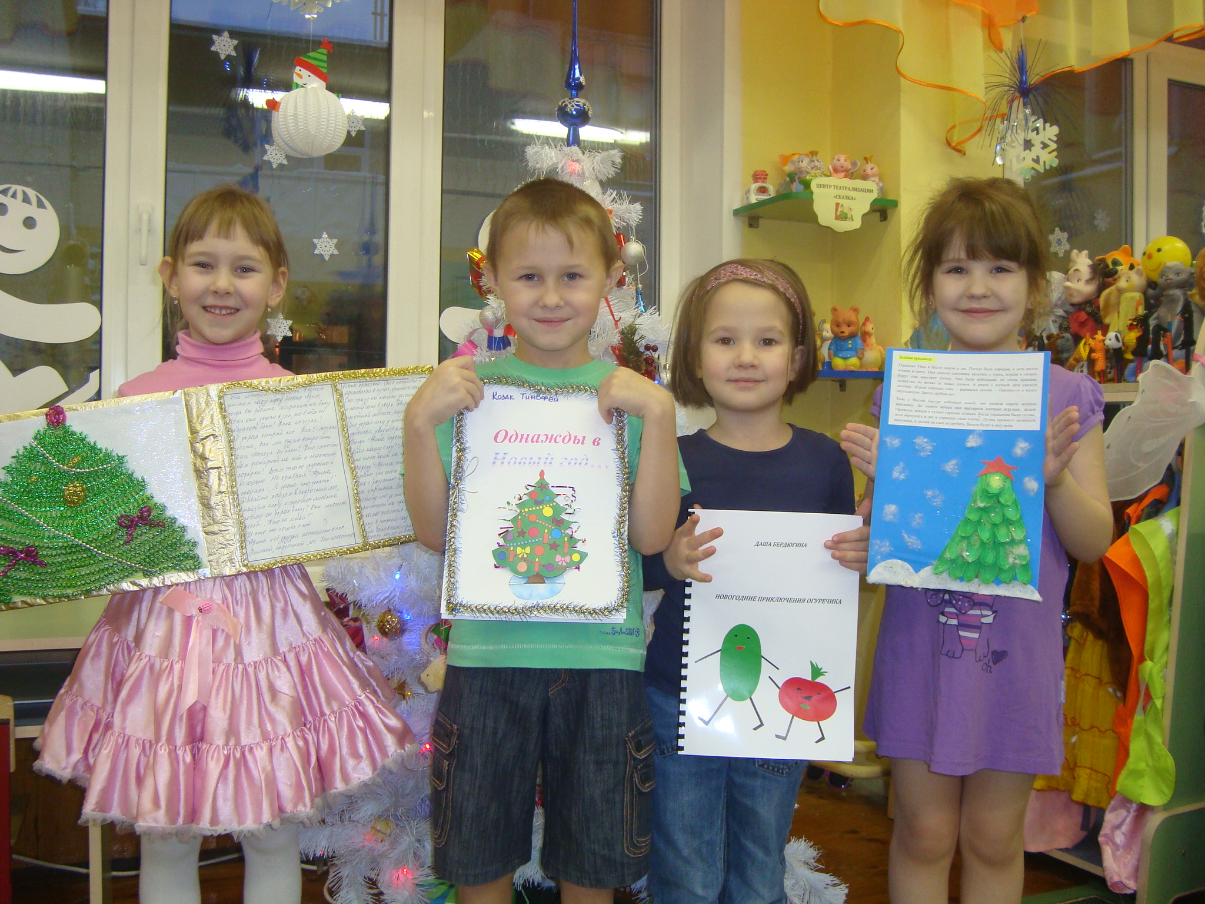
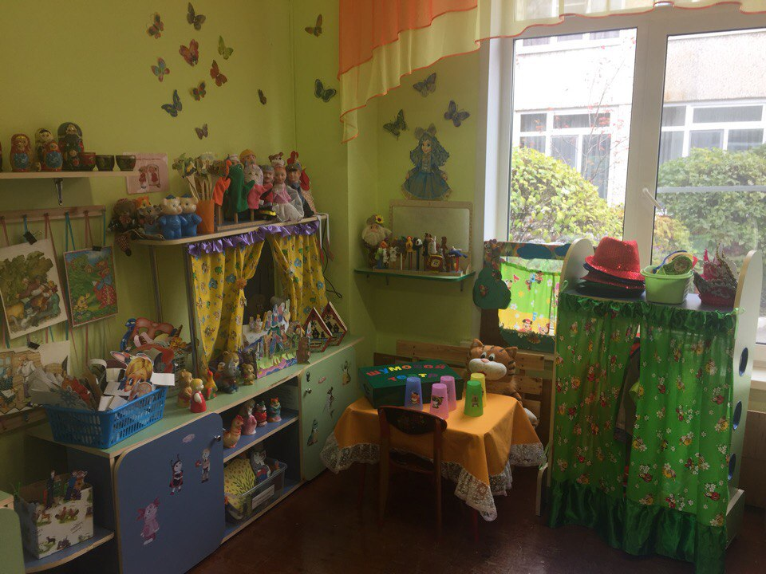
Приложение



